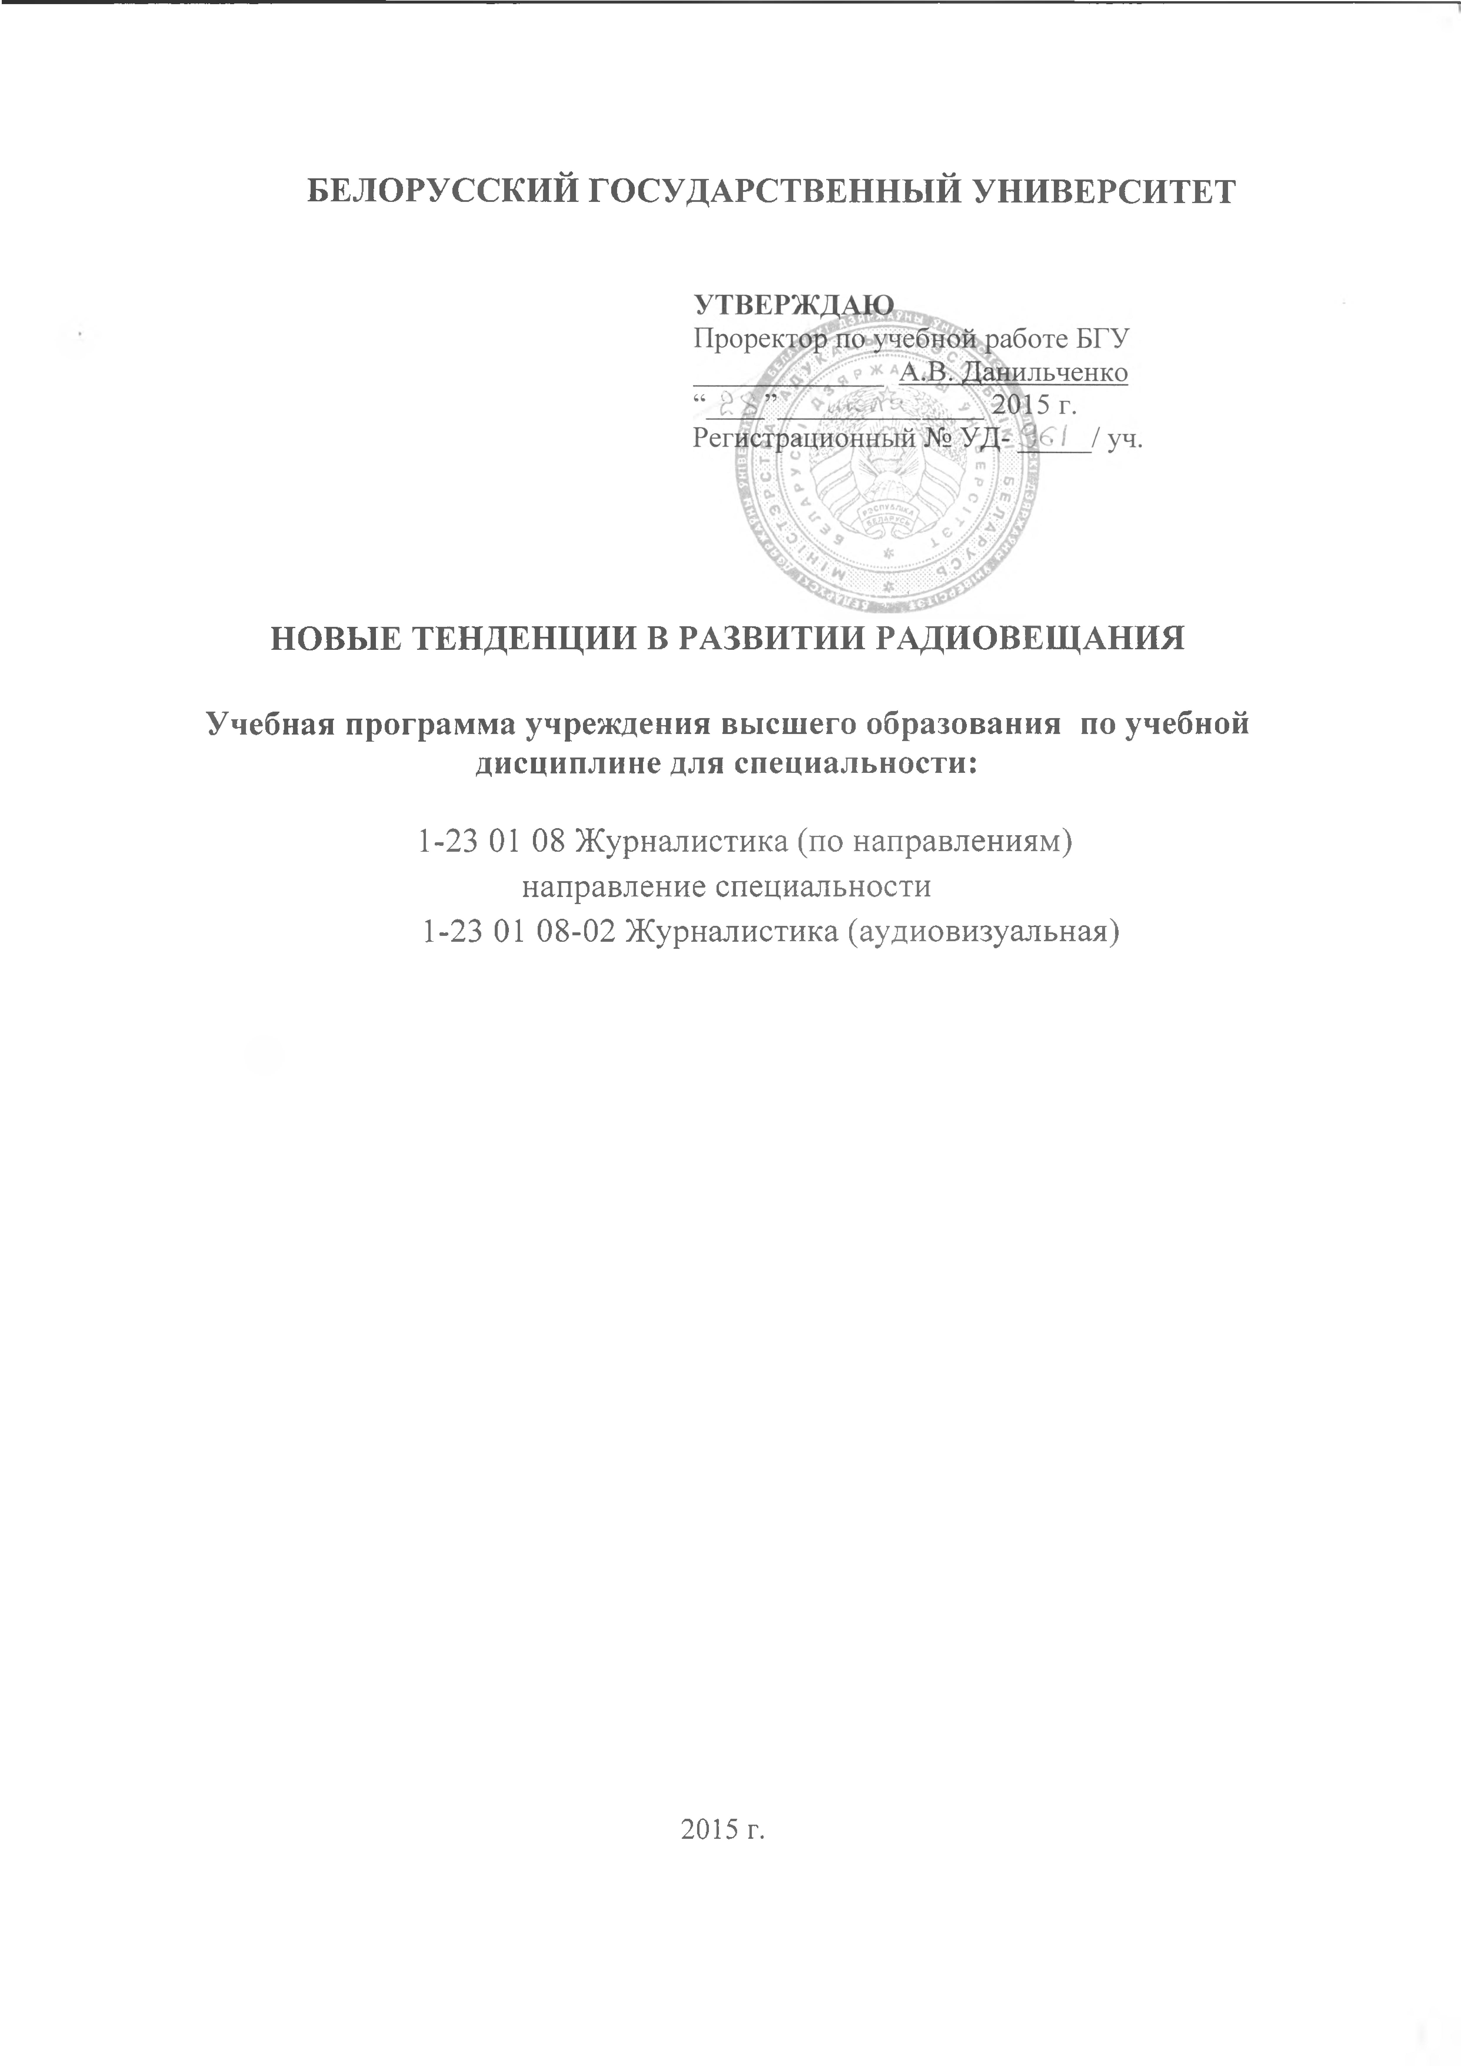
Учебная программа составлена на основе образовательного стандарта ОСВО 1-23-01 08 – 2013 по специальности 1-23 01 08 Журналистика (по направлениям), утвержденного постановлением Министерства образования Республики Беларусь от 30.08.2013 № 88, и учебного плана учреждения высшего образования № Е 23-192/ уч. от 30.05.2013.

СОСТАВИТЕЛЬ:
Трещинская Елена Ивановна, старший преподаватель кафедры телевидения и радиовещания Института журналистики БГУ

РЕКОМЕНДОВАНА К УТВЕРЖДЕНИЮ:
Кафедрой телевидения и радиовещания Института журналистики Белорусского государственного университета
(протокол № 12 от 25.06.2015 г.)

Учебно-методической комиссией Института журналистики Белорусского государственного университета
(протокол № 11 от 29.06.2015 г.)

ПОЯСНИТЕЛЬНАЯ ЗАПИСКА

Учебная программа учреждения высшего образования по учебной дисциплине «Новые тенденции в развитии радиовещания» предназначена для студентов, обучающихся на первой ступени высшего образования по специальности 1-23 01 08 «Журналистика (по направлениям)», направление специальности 1-23 01 08-02 Журналистика (аудиовизуальная).

Цели и задачи учебной дисциплины
Новые подходы к наполнению контента и интерактивному взаимодействию со слушателем. Анализ перехода на цифровое вещание.
Перспективы развития Интернет-вещания.
Предмет дисциплины – радио на современном этапе на примере ФМ-станций Республики Беларусь.
Цель дисциплины – познакомить студентов с основными направлениями и перспективами развития современного радиовещания, с опытом работы как белорусского радиовещания, так и Интернет-вещания, а также показать влияние зарубежных тенденций на национальное радиовещание.
Задачи дисциплины:
– формирование у студентов системного представления о роли современного радиовещания в жизни общества,
– трансформации традиционных представлений о радио под влиянием новейших медиа-технологий.
Место учебной дисциплины в профессиональной подготовке выпускника и связь с другими дисциплинами. Дисциплина «Новые тенденции в развитии радиовещания» входит в цикл специальных дисциплин и тесно связана с такими предметами, как «Техника телевидения и радиовещания», «Выпуск учебной радиопередачи», «Телерадиопроизводство», «Профессиональное мастерство телерадиожурналиста», «Психология и современные аудиовизуальные СМИ». Её изучение подразумевает наличие базовых знаний у студентов, таких как:
– основные направления и перспективы развития современного радиовещания;
– влияние зарубежных тенденций на белорусское радиовещание;
– практические навыки с использованием новых медиатехнологий.
В результате освоения дисциплины студент должен знать:
– основные критерии мастерства радиожурналиста;
– особенности проявления творческой индивидуальности журналиста;
– особенности состояния индивидуального творчества и коллективного характера работы на радио;
– структуру приемов и методов воплощения темы в радиопередачах;
– авторское редактирование текста передачи;
– особенности взаимодействия содержания и формы журналистского произведения.
уметь:
– выполнять конкретное задание по подготовке радиопередачи на определенную тему и в нужном жанре;
– определять необходимые источники социальной информации и составлять план работы;
– собирать, обобщать и анализировать факты, материалы для будущей передачи;
– определять основную идею передачи, составлять сценарный план и писать текст;
– осуществлять технологический процесс создания передачи
владеть:
– навыками работы с различными источниками информации;
– навыками работы в различных жанрах радиожурналистики.
Кроме того, специалист должен обладать качествами гражданственности, уметь работать в команде, быть способным к критике и самокритике.
Требования к академическим компетенциям специалиста. Специалист должен: АК-1. Уметь применять базовые научно-теоретические знания для решения теоретических и практических задач. АК-2. Владеть системным и сравнительным анализом. АК-3. Владеть исследовательскими навыками. АК-4. Уметь работать самостоятельно. АК-5. Быть способным порождать новые идеи (обладать креативностью). АК-6. Владеть междисциплинарным подходом при решении проблем. АК-7. Иметь навыки, связанные с использованием технических устройств, управлением информацией и работой с компьютером. АК-8. Обладать навыками устной и письменной коммуникации. АК-9. Уметь учиться, повышать свою квалификацию в течение всей жизни.
Требования к социально-личностным компетенциям специалиста. Специалист должен: СЛК-1. Обладать качествами гражданственности. СЛК-2. Быть способным к социальному взаимодействию. СЛК-3. Обладать способностью к межличностным коммуникациям. СЛК-4. Владеть навыками здоровьесбережения. СЛК-5. Быть способным к критике и самокритике. СЛК-6. Уметь работать в команде.
Специалист должен быть способен:
Творческая деятельность. ПК-1. Постоянно совершенствовать методы создания журналистского контента, используя современные информационные технологии. ПК-2. Творчески применять полученные знания и приобретенные навыки в профессиональной деятельности. ПК-3. Владеть основами творческой деятельности теле-, радио- и интернет-журналиста, методикой теле-, радио- и интернет-журналистики, профессиональным мастерством теле-, радио- и интернет-журналиста.
Технологическая деятельность. ПК-4. Владеть навыками технологии создания теле- и радиопередач, в том числе: техникой аудиовизуальных СМИ, теле- и радиопроизводством, техникой теле- и радиоречи. ПК-5. Владеть навыками разработки, наполнения и обновления сайтов интернет-изданий, информационных агентств, пресс-центров, пресс-служб. ПК-6. Владеть навыками технологического процесса выпуска газет и журналов, в том числе: основами полиграфии, компьютерной вёрсткой, методикой работы литературного работника, основами редактуры журналистских текстов.
Организационно-управленческая деятельность. ПК-7. Отслеживать изменения нормативно-правовой базы, регулирующей деятельность СМИ, и учитывать их в своей работе; знать номенклатуру документации организации-работодателя. ПК-8. Организовывать работу малых коллективов исполнителей для достижения поставленных целей, мотивировать выполнение возложенных на членов трудового коллектива обязанностей. ПК-9. Вести внутреннюю документацию организации в соответствии со служебными обязанностями, вести внутреннюю переписку. ПК-10. Взаимодействовать со специалистами смежных профилей в рамках выполнения общих творческих задач. ПК-11. Вести переговоры с другими заинтересованными участниками, в том числе партнерами и клиентами организации, органами государственного управления. ПК-12. Использовать эффективные формы участия организации в политическом процессе, способствовать эффективной коммуникации власти и общества через средства массовой коммуникации.
Инновационная деятельность. ПК-13. Осуществлять поиск, систематизацию и анализ информации по перспективам развития отрасли, инновационным технологиям, проектам и решениям. ПК-14. Определять цели инноваций и способы их достижения. ПК-15. Работать с научной, технической и патентной литературой. ПК-16. Оценивать конкурентоспособность и экономическую эффективность разрабатываемых технологий. ПК-17. Применять методы анализа и организации внедрения инноваций. ПК-18. Составлять договора совместной деятельности по освоению новых технологий. ПК-19. Готовить проекты лицензионных договоров о передаче прав на использование объектов интеллектуальной собственности.
Информационно-аналитическая деятельность. ПК-20. Проводить сбор, обработку, систематизацию, актуализацию, представление, распространение, анализ и интерпретацию информации с использованием современных информационных и коммуникационных технологий. ПК-21. Осуществлять разработку, реализацию и оптимизацию информационных ресурсов и потоков в организациях. ПК-22. Готовить доклады, материалы к презентациям. ПК-23. Анализировать базовые модели политической коммуникации как когнитивные конструкции, концептуально отображающие содержание процессов информационного воздействия и взаимодействия в политической сфере. ПК-24. Готовить информационно-аналитические заключения, сознавать методики прогнозирования политических процессов.
Экспертно-референтская деятельность. ПК-25. Оценивать исторические и современные проблемы и тенденции, готовить научные материалы, составлять рефераты, обзоры, рецензии.ПК-26. Представлять итоги проделанной работы в виде отчетов, рефератов, статей, оформленных в соответствии с имеющимися требованиями с привлечением современных средств редактирования и печати.
Журналистская деятельность. ПК-27. Уметь анализировать социально-значимые проблемы и процессы в контексте идеологии белорусской государственности и проводимой информационной политики в Республике Беларусь.ПК-28. Владеть методологией деятельности по сбору, обработке и распространению информации с помощью СМИ. ПК-29. Уметь применять систему методов журналистского творчества; жанровые разновидности журналистского текста и особенности работы над материалами разных жанров.
Научно-исследовательская деятельность
ПК-30. Осуществлять сбор и систематизацию научно-практической информации по теме исследования в области информации и коммуникации.

Количество академических часов
Факультет | журналистики
Кафедра | Телевидения и радиовещания
Курс | 5
Семестр | 9
Лекции | 14
Лабораторные | –
УСР | –
Всего аудиторных часов по дисциплине | 14
Всего часов по дисциплине | 41
Форма получения высшего образования | заочная
Форма текущего контроля знаний – зачет.
Содержание учебного материала
Тема 1. Понятия «современное радиовещание» и «новые тенденции». 1. Влияние опыта зарубежных стран (США, Великобритании, Франции, КНДР, Японии, Германии, Польши, РФ) на развитие ФМ-радиостанций Республики Беларусь.
2. Новые тенденции медиа-рынка Беларуси.
3. Маркетинг и продвижение радиоканалов на современном медиа-рынке.

Тема 2. Радиовещание в Республике Беларусь после 1991 года.
1. Появление и становление негосударственных аудиовизуальных СМИ.
2. Их влияние на государственные телевидение и радиовещание.
3. Появление новых радиостанций в системе СМИ (на примере г. Минска).

Тема 3. FM-радиостанции в системе СМИ Республики Беларусь.
1.Расширение диапазона вещательных частот.
2.Освоение т применение зарубежных форматов передач на современном этапе.
3. Креативная стратегия современных коммуникаций.

Тема 4. Интернет-вещание: характеристика, программный пакет, история развития.
1.Отражение эфирных станций в интернете.
2.Радиостанции без эфирной составляющей.
3. Перспективы развития Интернет-вещания Республики Беларусь.

Тема 5. Переход на цифровые технологии.
1.Распределения медиа-сигнала как перспектива развития радиовещания.
2.Преимущества и недостатки данного направления.
3.Освоение новых технологий белорусскими радиостанциями.

УЧЕБНО-МЕТОДИЧЕСКАЯ КАРТА УЧЕБНОЙ ДИСЦИПЛИНЫ
Номер раздела, темы | Название раздела, темы | Количество аудиторных часов |  |  |  | Количество часов УСР | Формы контроля знаний
 |  | лекции | лабораторные  занятия | семинарские занятия | Иное
1 | 2 | 3 | 4 | 5 | 6 | 7 | 8
1. | Понятия «современное радиовещание» и «новые тенденции». | 4 |  |  |  |  | Обсуждение, работа в малых группах.  Опрос
2. | Радиовещание в Республике Беларусь после 1991 года. | 2 |  |  |  |  | Обсуждение, работа в малых группах
3. | FM-радиостанции в системе СМИ Республики Беларусь. | 2 |  |  |  |  | Обсуждение, работа в малых группах
4. | Интернет-вещание: характеристика, программный пакет, история развития. | 4 |  |  |  |  | Обсуждение, работа в малых группах.  Опрос
5. | Переход на цифровые технологии | 2 |  |  |  |  | Обсуждение, работа в малых группах
 | Всего: | 14

ИНФОРМАЦИОННО-МЕТОДИЧЕСКАЯ ЧАСТЬ

ЛИТЕРАТУРА
Основная
- Градюшко, А. А. Современная веб-журналистика Беларуси / А. А. Градюшко. – Минск: БГУ, 2013. – 179 с.
- Жинжина Т. Ю. Конвергенция как тренд развития современного радио / Т. Ю. Жинжина, Е. В. Олешко // Известия Уральского федерального университета. Сер. 1, Проблемы образования, науки и культуры. — 2013. — № 1 (110). — С. 36-41.
- Землянова, Л.М. Коммуникативистика и средства информации: Англо-русский толковый словарь концепций и терминов / Л.М. Землянова. – М.: Издательство Московского университета, 2004. – 416 с.
- Интернет-СМИ: теория и практика: Учебное пособие для студентов вузов / Под ред. М. М. Лукиной. – М.: Аспект Пресс, 2010. – 348 с.
- Карпенко И. И. Радиовещание в Интернете: формы вещания, специфика профессиональной деятельности журналистов, новые направления развития [Текст] / И. И. Карпенко // Вестник Воронежского государственного университета. Сер. Филология. Журналистика. - 2009. - № 1 - С. 150-159.
- Мельник, Г. С. Общение в журналистике: секреты мастерства. 2-е издание, переработанное / Г. С. Мельник. – Санкт-Петербург: Питер, 2008. – 235 с.
- Новые аудиовизуальные технологии: Учебное пособие / Отв. ред. К.Э. Разлогов. – М.: Едиториал УРСС, 2005. – 488с.
- Рашкофф Д. Медиавирус! Как поп-культура тайно воздействует на ваше сознание / Пер. с англ. Д. Борисова. — М.: Ультра.Культура, 2003. — 368 с.
- Сидорская, И. В. Теория коммуникации : учеб.-метод. комплекс для студентов фак. журналистики спец. Е 23 01 07-02 «Информация и коммуникация» / И. В. Сидорская. – Минск.: БГУ, 2008. – 160 с.
- Moyer-Gus, E. Explaining the effects of narrative in entertaiment Television Program: Overcoming Resistance to Persuation / E. Moyer-Gus, R. Nabi// Human Communication Research.– 2010. – Vol.36. – P. 26–52.
- Tablets are leading alternative for TV show viewing// PC business products. – 2012. – Vol. 24. – Issue 5. – p1-3.

Дополнительная
- Вакурова, Н. В. Типология жанров современной экранной продукции / Н.В. Вакурова, Л.И. Московкин. – М.: Институт современного искусства, 1998. – 66 с.
- Гаймакова, Б.Д. Мастерство эфирного выступления / Б.Д. Гаймакова, С.К. Макарова, В.И. Новикова, М.П. Оссовская. – М.: Аспект Пресс, 2004. – 283 с.
- Горюнова, Н.Л. Художественно-выразительные средства экрана / Н.Л. Горюнова [Электронный ресурс]. – Режим доступа: http://millionsbooks.org/book_179_glava_4_VVEDENIE._EHKRANNYJJ_JAZYK.html – Дата доступа: 09.04.2013.
- Грабельников, А. А. Организация информационного производства на телевидении / А. А. Грабельников, И. И. Волкова, Н. С. Гегелова. – М.: РУДН, 2008. – 250 с.
- Ломыкина, Н.Ю. Современная телевизионная речь / Н.Ю. Ломыкина // Язык массовой и межличностной коммуникации. – М.: МедиаМир, 2007. – С. 344–374.
- Морозова, Г.В. О пластической композиции спектакля: Методическое пособие / Г.В. Морозова [Электронный ресурс]. – Режим доступа: http://rudocs.exdat.com/download/docs-551417/551417.doc. – Дата доступа: 15.04.2013.
- Шестеркина, Л.П. Методика телевизионной журналистики: Учебное пособие для студентов вузов / Л. П. Шестеркина, Т.Д. Николаева. – М.: Аспект Пресс, 2012. – 206 с.
- Aslama, M. Talking alone: reality TV, emotions and authenticity discussion: first-person talk, first-person culture? / M. Aslama, M. Pantti// European Journal of Cultural Studies. – 2006. – Vol.9. – Issue 2. – P.167-183.
- Hestroni, A. The Quiz Show as a Cultural mirror: Who Wants to be a Millionare in the English-Speaking World/ A. Hestroni // Atlantic Journal of Communication. 2005. – Vol.13. – Issue 2. – P. 97-112.
- Hinds, L. Using entertainment television to educate: A case study/ L. Hinds // Joumal of Popular Culture. – 1991. – Vol.25 – Issue 2. – P.117-125.
- Patton, T. Roles, Rules and Rebellions: Creating the carnivalesque through the Judges' Behaviors on America's Next Top Model / T.Patton, J. Snyder-Yuly// Communication Studies. – 2012. – Vol. 63. –Issue 3. P.364-384.
- Reiss, S. Why People Watch Reality TV / S. Reiss, J. Wiltz // Media Psychology. – 2004. – Vol. 6. – Issue 4.– P. 363-378.

Формы контроля усвоения пройденного материала

Примерные перечни заданий управляемой самостоятельной работы:

По окончании учебного семестра для получения зачета студентам необходимо представить концепцию радиопрограммы, а также ее пилотный выпуск. В создании программы могут принимать участие все студенты группы.
Критерии оценки:
- Оригинальность концепции.
- Качественное выполнение практического задания.
- Использование различных современных методов и методик при подготовке радиопрограммы.
Перечни используемых средств диагностики:
- Коллективное обсуждение концепций программы.
- Рефлексия и саморефлексия по результатам коллективного прослушивания, комментирование.
- Обсуждение, работа в малых группах.
- Опрос

ПРОТОКОЛ
СОГЛАСОВАНИЯ УЧЕБНОЙ ПРОГРАММЫ УВО

Название учебной дисциплины, с которой требуется согласование | Название кафедры | Предложения об изменениях в содержании учреждения высшего образования по учебной дисциплине | Решение, принятое кафедрой, разработавшей учебную программу (с указанием даты и номера протокола)
1 | 2 | 3 | 4
Техника телевидения и радиовещания | Телевидения и радиовещания | Предложений нет | Замечаний нет, протокол № 12 от 25.06.2015 г.
Выпуск учебной радиопередачи | Телевидения и радиовещания | Предложений нет | Замечаний нет, протокол № 12 от 25.06.2015 г.
Телерадиопроизводство | Телевидения и радиовещания | Предложений нет | Замечаний нет, протокол № 12 от 25.06.2015 г.
Профессиональное мастерство телерадиожурналиста | Телевидения и радиовещания | Предложений нет | Замечаний нет, протокол № 12 от 25.06.2015 г.
Психология и современные аудиовизуальные СМИ | Телевидения и радиовещания | Предложений нет | Замечаний нет, протокол № 12 от 25.06.2015 г.

дополнения и изменения
к учебной программе УВО
на ___________ / __________ учебный год

№ п/п | Дополнения и изменения | Основание

Учебная программа пересмотрена и одобрена на заседании кафедры телевидения и радиовещания (протокол № __от ______________ 201_ г.)
Заведующий кафедрой ______________ В.Г. Булацкий

УТВЕРЖДАЮ
Декан факультета
кандидат филологических наук, доцент ______________ С.В.Дубовик

